|  |  |  |
| --- | --- | --- |
|  |  |  |
| МИНОБРНАУКИ РОССИИ | | |
| Федеральное государственное бюджетное образовательное учреждение  высшего образования  **«МИРЭА – Российский технологический университет»**  **РТУ МИРЭА** | | |

**Институт информационных технологий (ИТ)**

**Кафедра инструментального и прикладного программного обеспечения (ИиППО)**

**КУРСОВАЯ РАБОТА**

по дисциплине: Разработка клиентских частей интернет-ресурсов

по профилю: Разработка программных продуктов и проектирование информационных систем

направления профессиональной подготовки: 09.03.04 «Программная инженерия»

Тема: Клиентская часть интернет-ресурса «Цветочный магазин»

Студент: Сидоров Станислав Дмитриевич

Группа:

Работа представлена к защите___________(дата)_________/Сидоров С.Д./

(подпись и ф.и.о. студента)

Руководитель: старший преподаватель, Синицын Анатолий Васильевич

Работа допущена к защите___________(дата)_________/Синицын А.В./

(подпись и ф.и.о. рук-ля)

Оценка по итогам защиты: __________

_______________ / ________________________________________ /

_______________ / ________________________________________ /

(подписи, дата, ф.и.о., должность, звание, уч. степень двух преподавателей, принявших защиту)

М. РТУ МИРЭА. 2022 г.

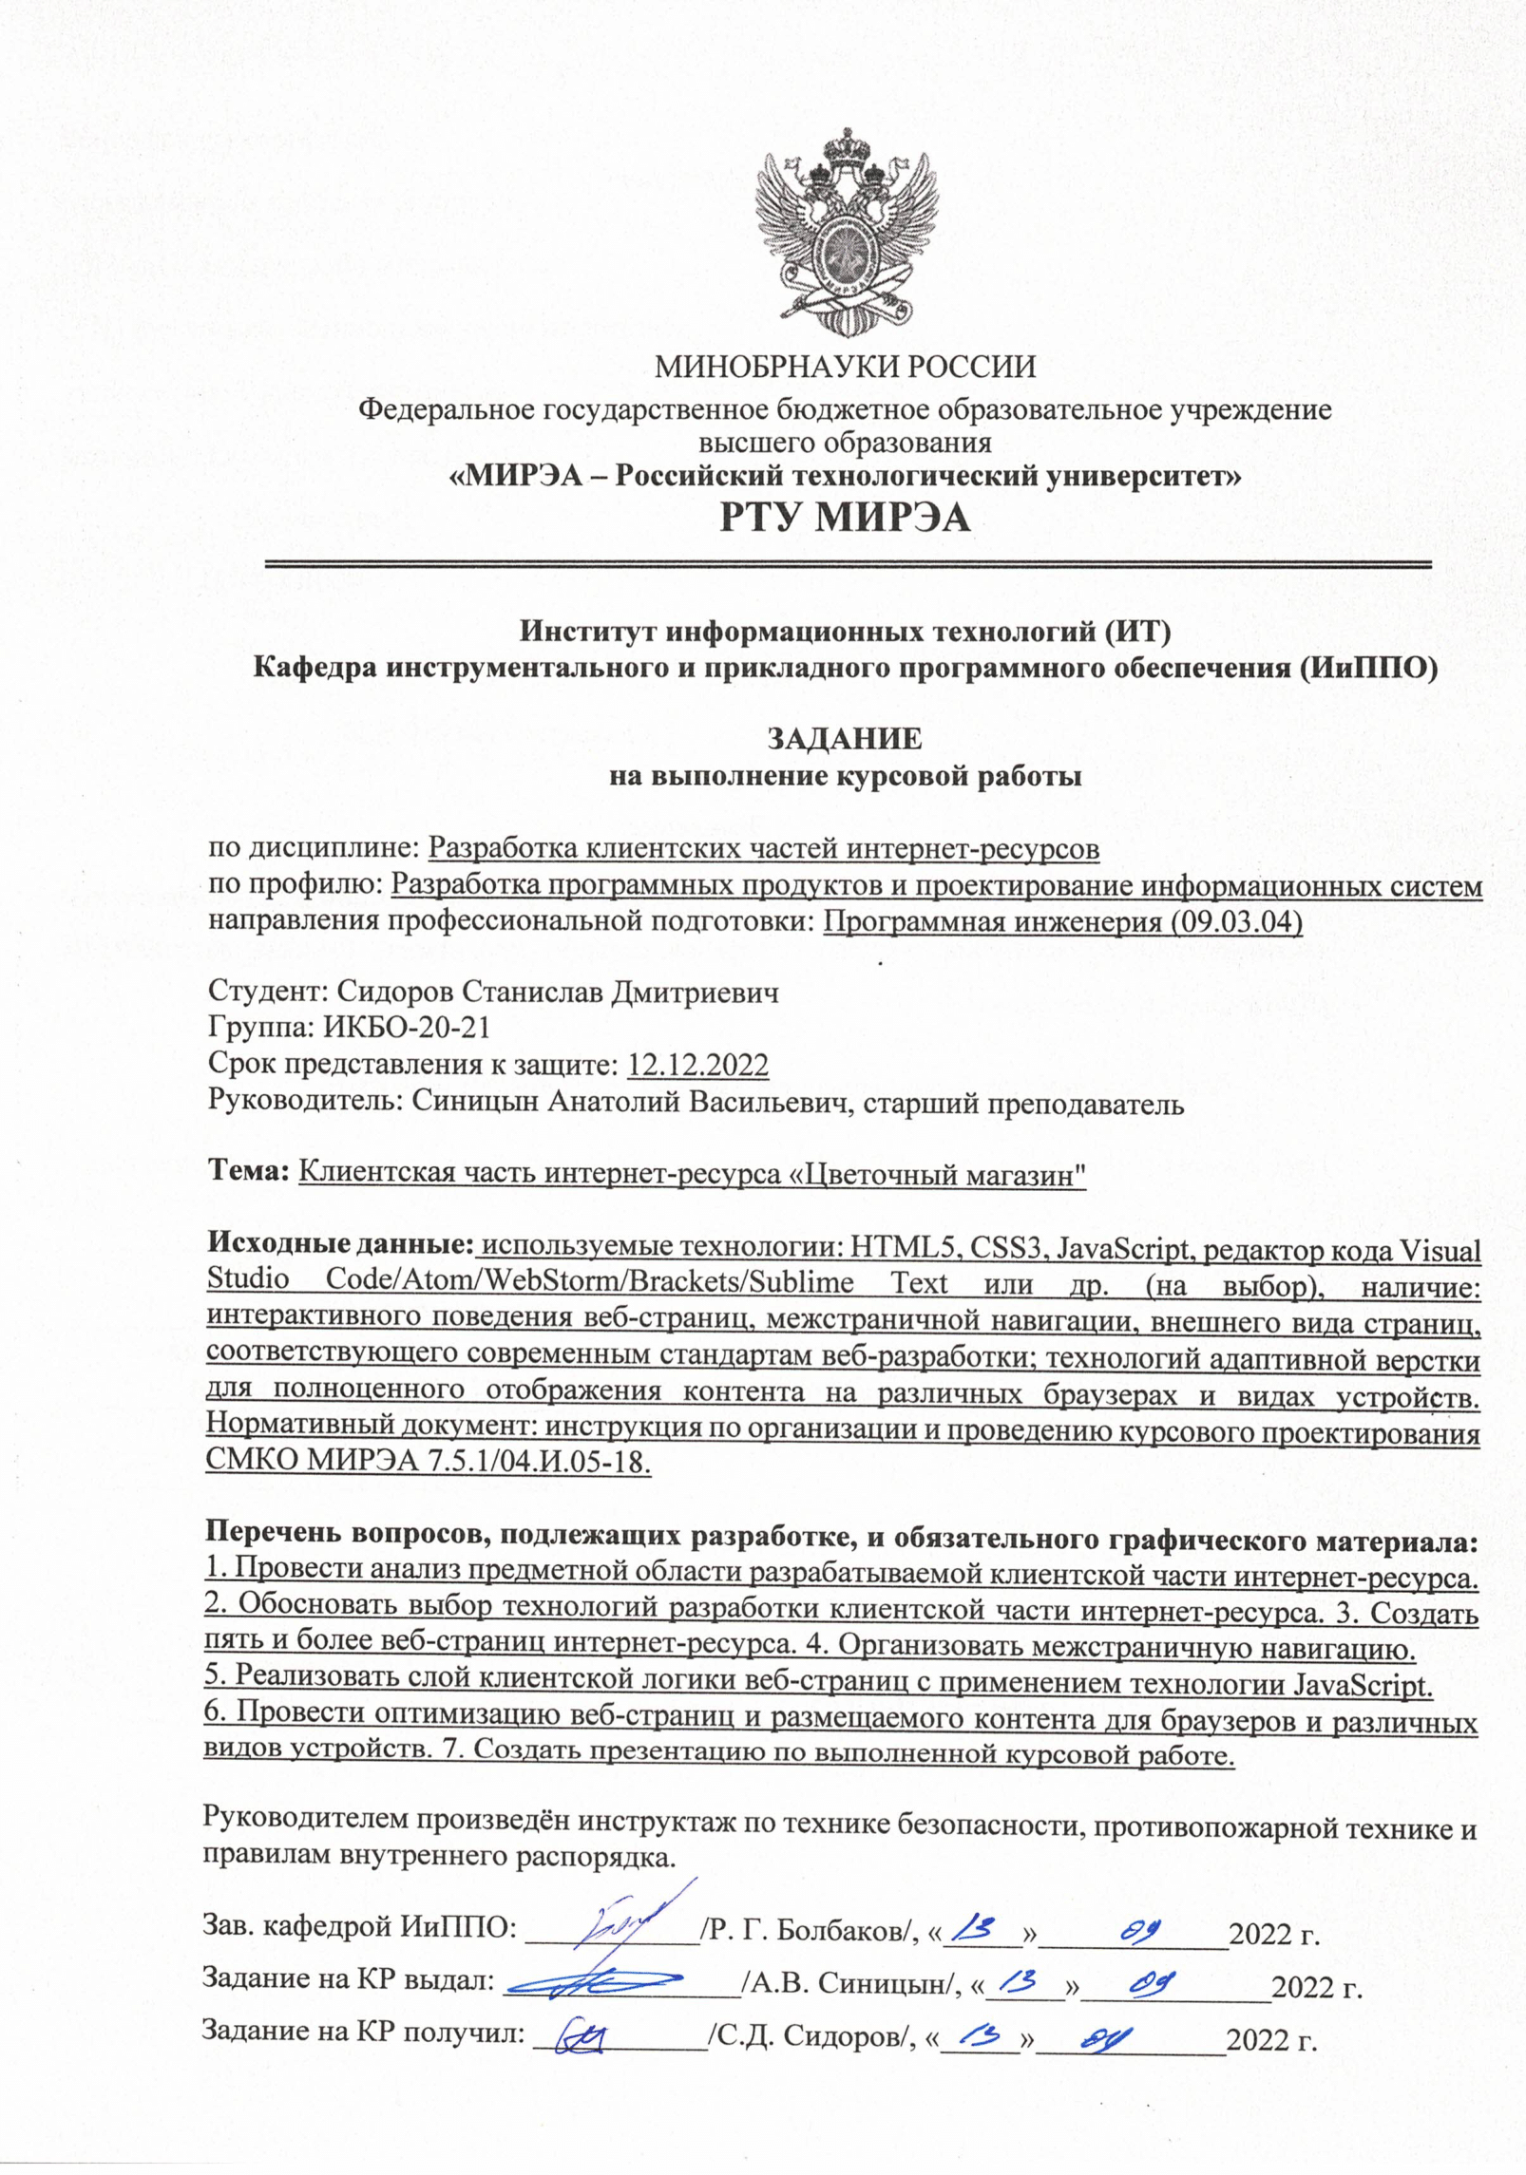

**РЕФЕРАТ**

Отчёт 36 с., 22 рис., 8 лист., 1 табл., 8 источн.

РАЗРАБОТКА, HTML, CSS, JAVASCRIPT, ЦВЕТОЧНЫЙ МАГАЗИН, ЦВЕТЫ, ИНТЕРНЕТ-РЕСУРС

Объект исследования - интернет-ресурс для продажи цветов.

Предмет исследования - клиентская часть интернет-ресурса «Цветочный магазин».

Цель работы - создание и тестирование сайта для продажи цветов.

В ходе работы было проведено исследование предметной области и анализ подобных сайтов с данной тематикой.

С помощью анализа были выделены необходимые части для сайта по выбранной теме. Был разработан собственный стиль, сконструирован и разработан сайт.

Результатом работы является интернет-ресурс «Art de fleurs»

**СОДЕРЖАНИЕ**

ПЕРЕЧЕНЬ СОКРАЩЕНИЙ И ОБОЗНАЧЕНИЙ 6

1 Общие сведения 9

1.1 Наименование клиентской части интернет-ресурса 9

1.2 Функциональное назначение как совокупность свойств клиентской части интернет-ресурса 9

1.3 Прикладное программное обеспечение, необходимое для разработки и функционирования клиентской части интернет-ресурса 9

2 Описание логической структуры 10

2.1 Анализ предметной области разрабатываемой клиентской части интернет-ресурса 10

2.3 Создание веб-страниц клиентской части интернет-ресурса с использованием технологий HTML5, CSS3 и JavaScript 14

2.3.1 Каркас веб-страниц 14

2.3.2 Описание страницы «Главная» 15

2.3.3 Страница «О нас» 16

2.3.4 Страница «Профиль» 17

2.3.5 Страница «Цветы» 18

2.3.6 Страница «Подарки» 20

2.3.7 Страница «Букеты» 20

2.3.8 Страница с информацией о конкретном товаре 21

2.4 Создание межстраничной навигации 22

2.5 Реализация слоя клиентской логики веб-страницы с применением технологии JavaScript 23

2.5.1 Реализация согласованности выпадающего меню для мобильной версии интернет-ресурса 23

2.5.2 Реализация создания карточек с товаром из списка товаров 24

2.5.3 Реализация передачи информации в страницу с информацией о конкретном товаре 26

2.5.4 Реализация выбора формы на странице «Профиль» 28

2.5.5 Реализация работы поисковой строки 28

3 Адаптация клиентской части интернет-ресурса 30

3.1 Оптимизация клиентской части интернет-ресурса для основных браузеров 30

3.2 Оптимизация клиентской части интернет-ресурса для стационарных и мобильных устройств 30

ЗАКЛЮЧЕНИЕ 35

СПИСОК ИНФОРМАЦИОННЫХ ИСТОЧНИКОВ 36

**ПЕРЕЧЕНЬ СОКРАЩЕНИЙ И ОБОЗНАЧЕНИЙ**

В настоящем отчёте применяются следующие сокращения и обозначения.

|  |  |  |
| --- | --- | --- |
| HTML | — | Hipertext Markup Language |
| CSS | — | Cascading Style Sheets |
| JS | — | JavaScript |

**ВВЕДЕНИЕ**

В настоящее время интернет распространился во все области нашей жизни. Теперь почти у каждой организации среднего уровня есть свой сайт для введения бизнеса через Интернет, а также для комфортного взаимодействия с клиентами в сети. Трудно представить, что компания занимающаяся продажей чего-либо не используют интернет-ресурсы для получения дополнительной прибыли с интернет-аудитории. Интернет-ресурс позволяет бизнесу своевременно принимать и отправлять заказы, информировать клиентов об изменении режима работы, а также проверять наличие товара клиенту. Умелое использование современных веб-технологий несомненно даёт преимущество перед конкурентами. Отсутствие у организации собственного интернет-ресурса можно назвать критической точкой в развитии компании, при этом большинство малого бизнеса, в число которых и входит среднестатистический цветочный магазин, не понимают этого и из-за этого не могут развиваться и успешно конкурировать.

Целью данной курсовой работы является разработка интернет-ресурса “Цветочный магазин” с использованием технологий HTML5, CSS3, JavaScript.

Для упрощения разработки процесс был поделён на несколько частей:

1. Изучение существующих интернет-ресурсов с данной тематикой. Выявления основных элементов интернет-ресурса. Выбор наиболее удобных технологий.
2. Создание веб-страниц клиентской части интернет-ресурса. Создание межстраничной навигации. Оптимизация под различные устройства.
3. Реализация слоя клиентской логики веб-страниц.

В результате интернет-ресурс должен обладать интерактивным поведением веб-страниц, удобной межстраничной навигацией, а также внешнем видом страниц соответствующим современным стандартам веб-разработки.

**1 Общие сведения**

**1.1 Наименование клиентской части интернет-ресурса**

Ресурс было решено назвать “Art de fleurs”, что в переводе означает “искусство цветов”. Такое название достаточно точно отражает назначение деятельности интернет-ресурса, а французский язык делает название более благозвучным и изысканным для клиента.

**1.2 Функциональное назначение как совокупность свойств клиентской части интернет-ресурса**

Данный интернет-ресурс представляет собой удобную интернет версию цветочного магазина, где клиент сможет найти подходящие себе цветы, букеты и подарки, а также узнать контактную информацию о продавце.

**1.3 Прикладное программное обеспечение, необходимое для разработки и функционирования клиентской части интернет-ресурса**

Для разработки интернет ресурса было решено воспользоваться редактором кода “WebStorm” от компании JetBrains. Для вёрстки использовался HTML5, для создания дизайна страниц CSS3, а клиентская логика написана на JavaScript. Функционал и внешний вид были проверены в большинстве современных популярных браузерах: Google Chrome, Opera, Mozilla Firefox, Microsoft Edge. Использование такого программного обеспечения и языков программирования обуславливается их простотой, универсальностью и надёжностью, что позволяет с уверенностью их применять в современных интернет ресурсах

**2 Описание логической структуры**

**2.1 Анализ предметной области разрабатываемой клиентской части интернет-ресурса**

Для реализации собственного интернет-ресурса по тематике “Цветочный магазин” необходимо исследовать аналоги и выявить их основные элементы необходимые для успешного функционирования.

В качестве исследуемого аналога были выбраны интернет-ресурсы “flomania24”[3] представленный на рисунке 1, ”marketflora”[7] представленный на рисунке 2, а также “флоренция” представленный на рисунке 3. так как данный интернет-ресурс можно назвать одним из самых популярных и крупных по предоставлению услуг продажи и доставки цветов.

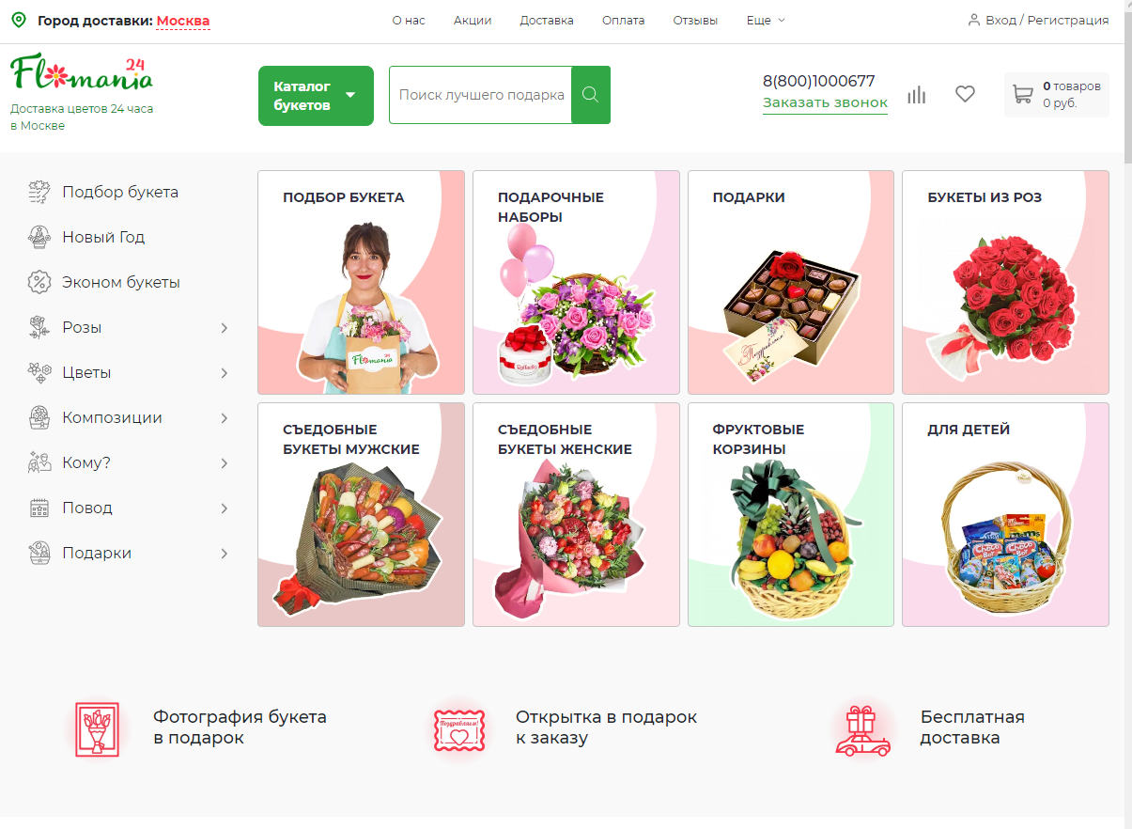

Рисунок 1 - Внешний вид сайта [3]

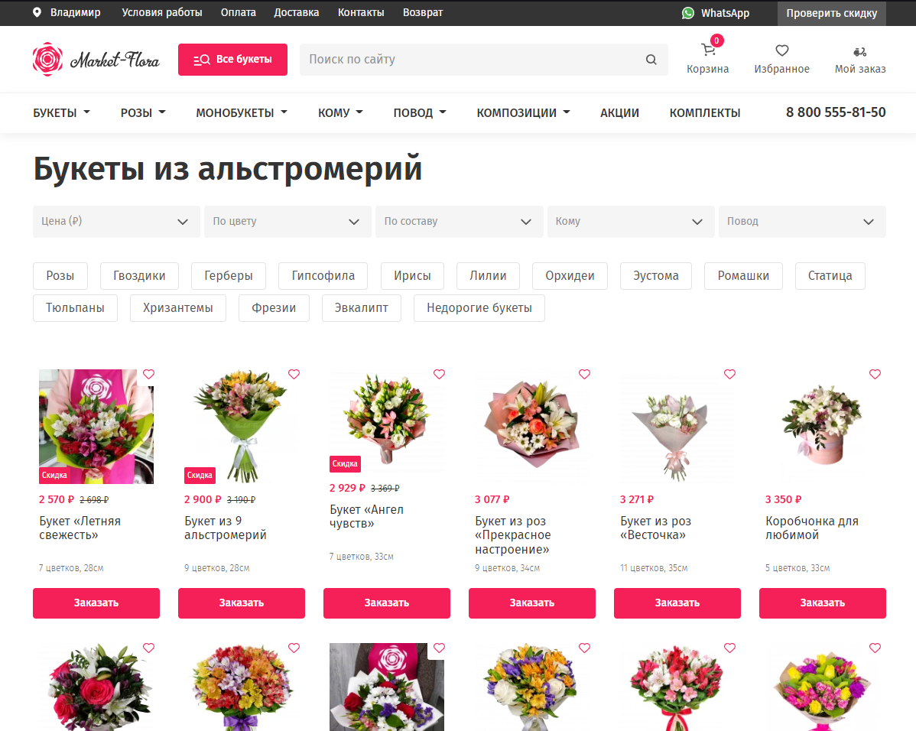

Рисунок 2 - Внешний вид сайта [7]

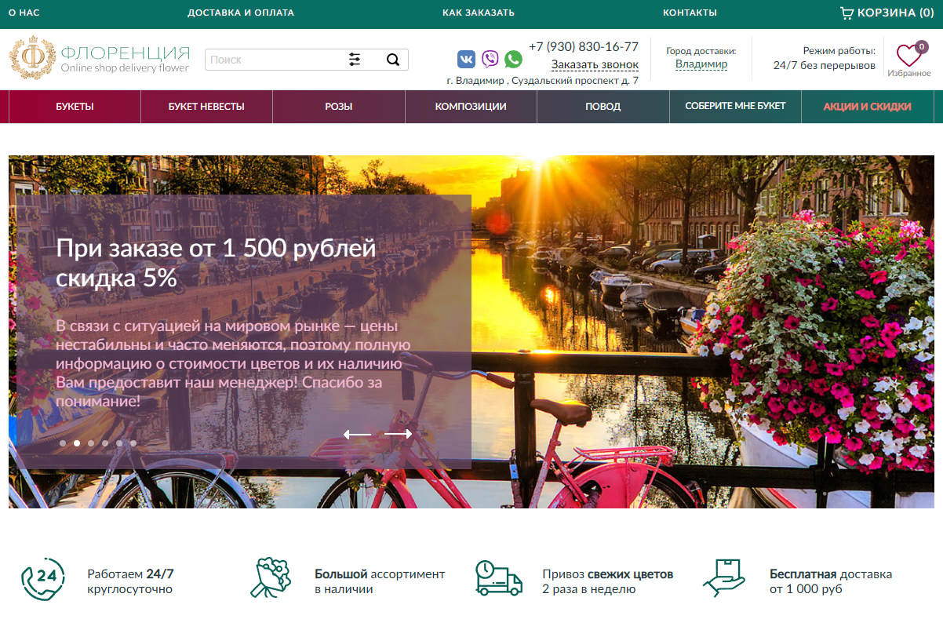

Рисунок 3 - Внешний вид сайта [8]

В ходе анализа была сформирована сводная таблица оценивания представленных интернет-ресурсов, представленная в таблице 1.

Таблица 1 - Сводная таблица результатов анализа

|  |  |  |  |
| --- | --- | --- | --- |
| Категория | “Market-Flora” | “Flomania” | “Флоренция” |
| Адаптивность | Да | Да | Да |
| Поиск | Сквозной | Сквозной | Сквозной |
| Удобность | Каталог перегружен | Неудобный поиск | Каталог перегружен |
| Контактная информация | Только номер телефона | Вся информация на главной странице | Основная информация на главной странице |
| Общий комментарий | Сайт перегружен, нехватка контактной информации | Трудно читаемый текст, поиск товара неудобен | Отталкивающее меню, навигация вызывает дискомфорт |

На основе приведённой таблицы были сделаны следующие выводы, которые будут учтены при дальнейшей разработке:

* страницы не должны быть перегружены;
* межстраничная навигация не должна быть запутанной;
* использование каталога не должно вызывать дискомфорт у пользователя;
* поиск должен происходить внутри каждого раздела отдельно;
* сайт с минималистичным дизайном более удобен для пользователя.

**2.2 Выбор технологий разработки клиентской части интернет-ресурса**

Для решения поставленной задачи применяются технологии HTML5, CSS3 и JavaScript. Данные технологии выбраны из-за того, что они являются одними из самых популярных на рынке, поддерживаются во всех современных браузерах, а также обладают понятной структурой и синтаксисом. Рассмотрим подробнее каждую из них.

* HTML – язык гипертекстовой разметки веб-страниц, позволяющий разбить страницу на отдельные смысловые блоки;
* CSS – язык стилей, позволяющий описать внешний вид документа;
* JavaScript – язык программирования для исполнения клиентской логики взаимодействия пользователя с интерфейсом интернет-ресурса.

Программное обеспечение – одна из важных частей создания качественного продукта, поэтому важно подобрать подходящее и удобное ПО для реализации поставленных целей.

В качестве редактора кода была выбрана среда Webstorm от компании JetBrains, которая была создана для работы с веб проектами и поэтому является одним из самых удобных решений для разработки интернет-ресурса.

Для проверки работоспособности интернет-ресурса были выбраны следующие браузеры: Opera, Safari. Данные браузеры достаточно популярны, а также расположены на разных платформах, что позволяет охватить достаточно широкую область для проверки работоспособности.

**2.3 Создание веб-страниц клиентской части интернет-ресурса с использованием технологий HTML5, CSS3 и JavaScript**

В соответствии с функциональной задачей интернет-ресурса были реализованы 7 различных страниц:

* Главная страница,
* Каталог цветов,
* Каталог букетов,
* Каталог подарков,
* Страница содержащая формы входа и регистрации,
* Страница с информацией о компании,
* Страница с информацией о конкретном товаре.

Header и footer страницы одинаковые для всего сайта, кроме страниц содержащих каталог товаров.

**2.3.1 Каркас веб-страниц**

Хедер, или «шапка» страницы, изображённый на рисунке 4, представляет собой верхнюю часть страницы содержащую панель навигации, которая используется пользователем для переключения между страницами, а также содержит логотип с названием магазина .

Рисунок 4 - Скриншот хэдера страницы

Футер, или «подвал» страницы, изображённый на рисунке 5, представляет собой нижнюю часть страницы содержащую контактную информацию, информацию о компании c ссылками на её социальные сети и навигацию для перехода на страницы каталога .

Рисунок 5 - Скриншот футера страницы

Между хедером и футером располагается основная часть, содержащая главное наполнение страницы.

**2.3.2 Описание страницы «Главная»**

Данная страница интернет ресурса, на которой изначально оказывается пользователь, представляет собой набор различных товаров различных категорий, а также карточки для перехода между страницами.

Первое, что пользователь замечает на странице, это слайдер, изображённый на рисунке 6, с изображениями и ссылками на другие страницы интернет-ресурса.

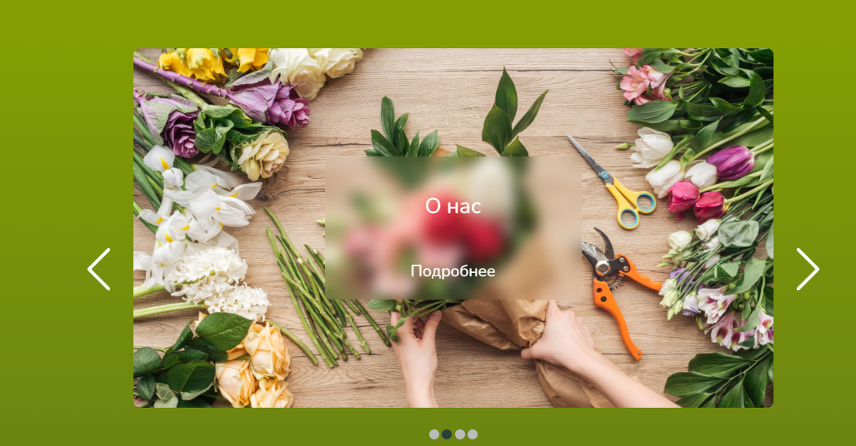

Рисунок 6 - Слайдер главной страницы

После пользователю выдаются карточки с различными товарами, разделёнными на категории - рисунок 7.

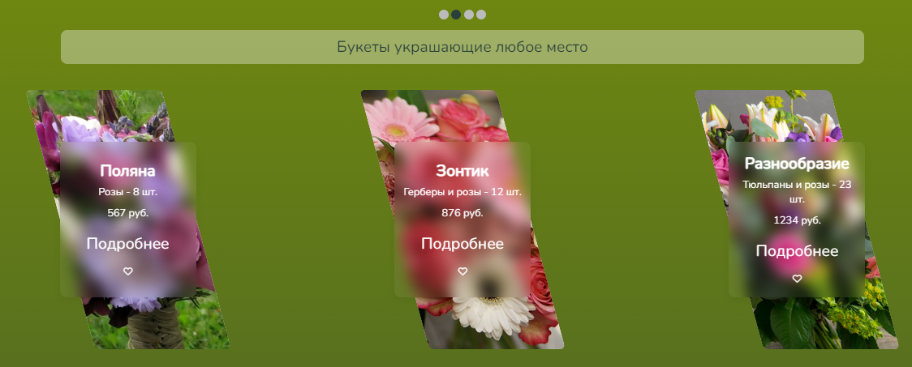

Рисунок 7 - Один из блоков с товарами главной страницы

**2.3.3 Страница «О нас»**

Данная страница содержит информацию о компании. На текущий момент там расписана история создания организации - рисунок 8. Однако, благодаря блочной структуре добавление новой информации не займёт много времени, так как одна тема объединена в блок, содержащий место под изображение, описание и название блока - листинг 1.

Также данная страница также содержит футер и хэдер для быстрого доступа к информации и переключения между страницами.

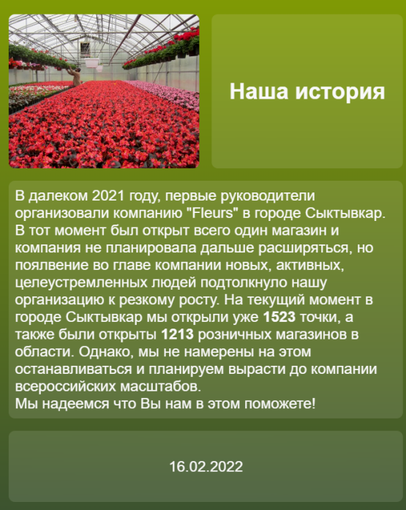

Рисунок 8 - Скриншот фрагмента страницы «about»

Листинг 1 - HTML-код блока содержащего информацию

|  |
| --- |
| <div class="info_container">  <div class="image_container info_card"></div>  <div class="image_description info_card"><p>16.02.2022</p></div>  <div class="title_container info_card"><h2>Наша история</h2></div>  <div class="description_container info_card"></div>  </div> |

**2.3.4 Страница «Профиль»**

Данная страница содержит две формы для регистрации новых пользователей - рисунок 9, а также для входа уже зарегистрированных - рисунок 10. Переключение между формами происходит по нажатию на заголовок формы.

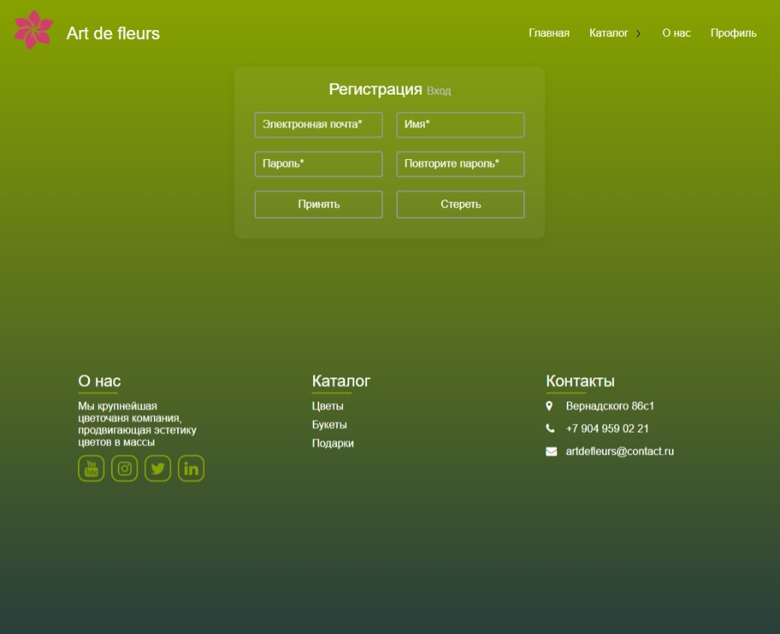

Рисунок 9 - Форма регистрации страницы «Профиль»

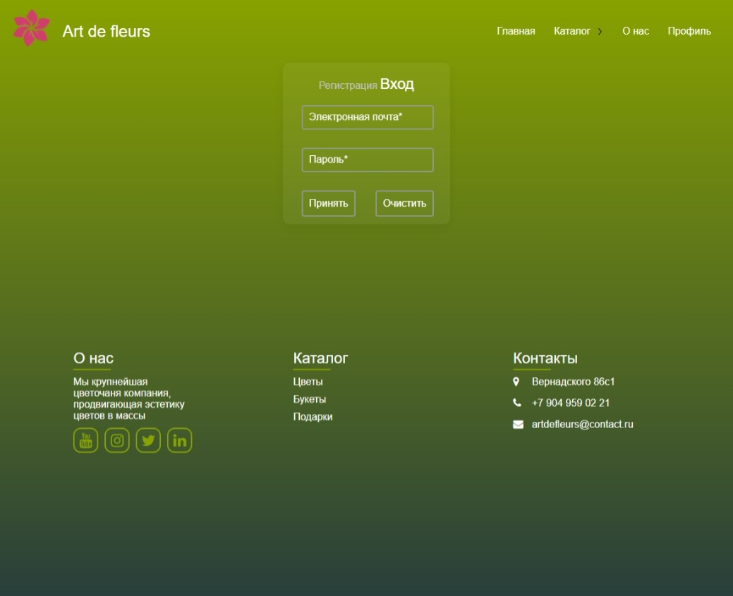

Рисунок 10 - Форма входа страницы «Профиль»

**2.3.5 Страница «Цветы»**

Данная страница представляет собой одну из страниц, содержащую в себе каталог с представленной продукцией. На ней расположены различные карточки с цветами, изображённые на рисунке 11. Карточки содержат в себе блок с наименованием, описанием, кнопкой «подробнее», а фоном для данных карточек служат фотографии представленного товара.

Карточки создаются с помощью шаблона позволяющего добавлять новые однотипные карточки. HTML-код данного шаблона представлен в листинге 2.

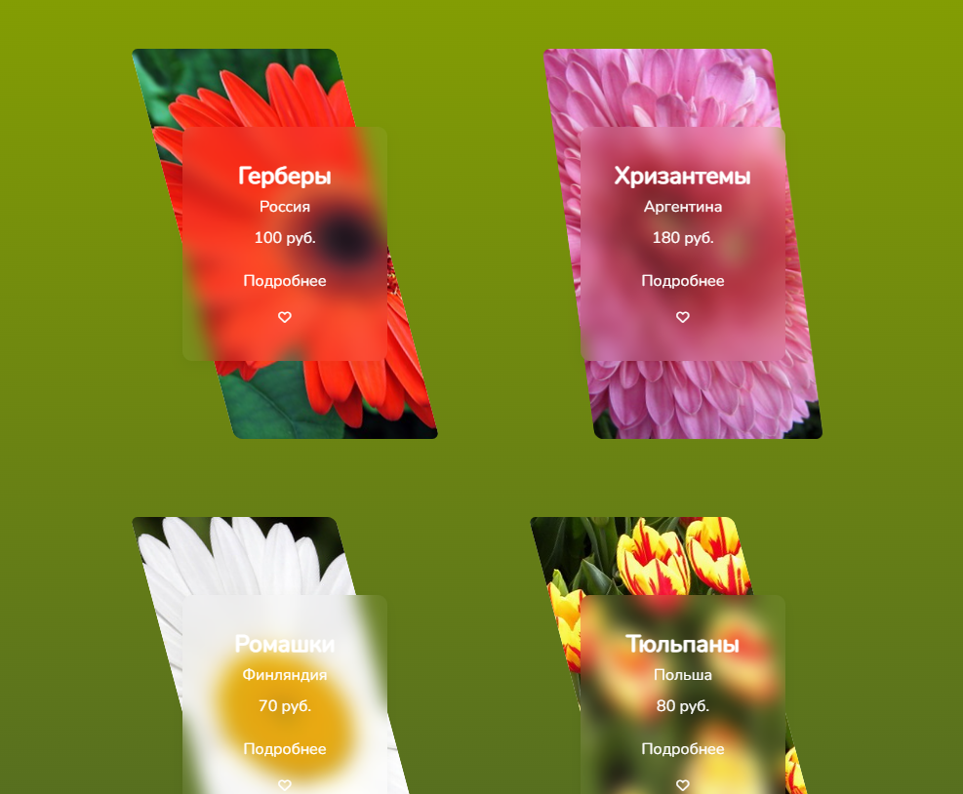Рисунок 11 - Фрагмент страницы «Цветы»

Листинг 2 - HTML-код блока отображающего товар

|  |
| --- |
| <div class=”container” id = “flower_card_5”>  <div class=”box “ >  <div class =”content” >  <h2></h2><p></p><p></p>  <a class=”btn_more”>Подробнее</a>  <button type=”button” class=”like”>  <i class=”fa-regular fa-heart white_heart”></i>  </button>  </div></div></div> |

Также данная страница обладает дополнением в header в виде поисковой строки, изображённой на рисунке 12.

Рисунок 12 - Header с поисковой строкой

**2.3.6 Страница «Подарки»**

Данная представляет собой одну из страниц, содержащую в себе каталог с представленной продукцией. На ней расположены различные карточки с подарками - рисунок 13. Структура карточек используется такая же как и на странице «Цветы», тем самым подчёркивая общую стилистику и однородность каталога товаров.

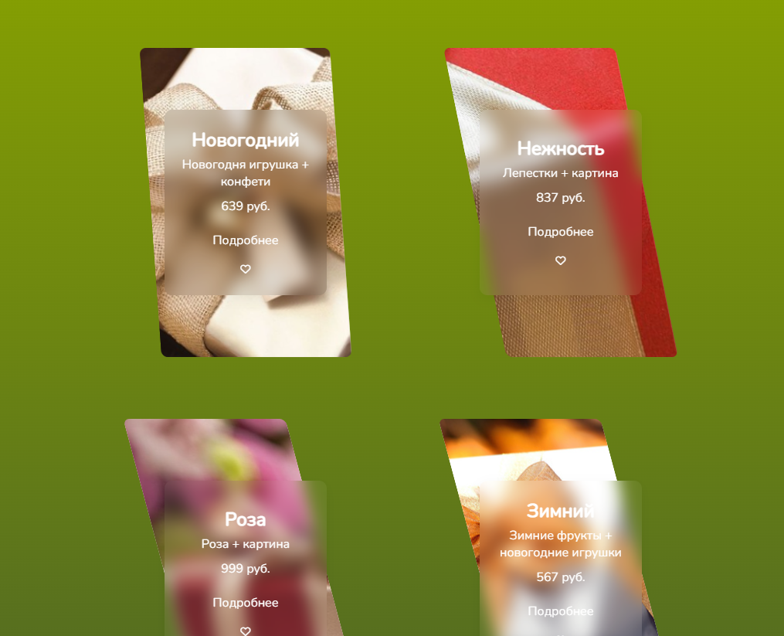Рисунок 13 - Фрагмент страницы «Подарки»

Также данная страница обладает обновлённым header’ом с поисковой строкой, описанным в предыдущем разделе.

**2.3.7 Страница «Букеты»**

Данная страница представляет собой одну из страниц, содержащую в себе каталог с представленной продукцией. На ней расположены различные карточки с букетами - рисунок 14. Структура карточек используется такая же как и на страницах «Цветы» и «Подарки».

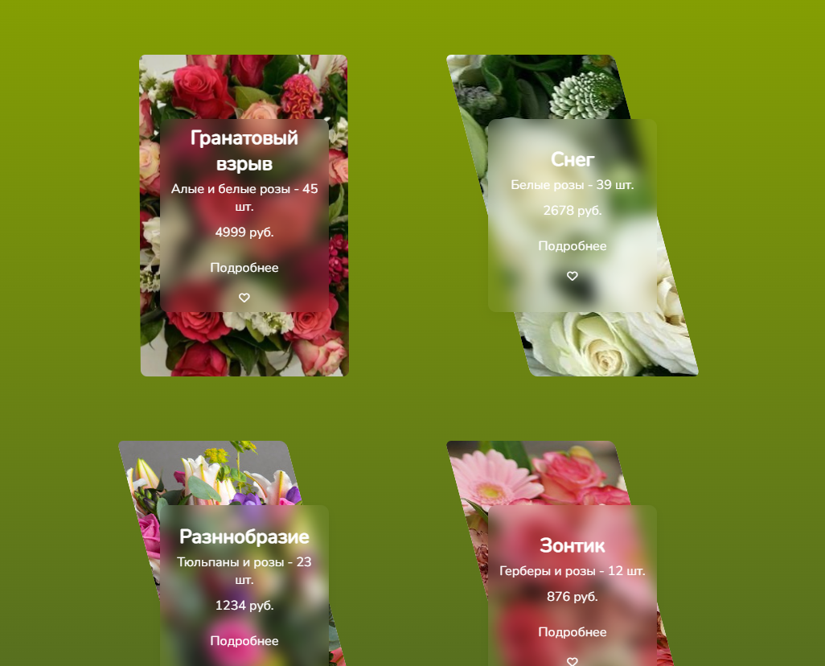Рисунок 14 - Фрагмент страницы «Букеты»

**2.3.8 Страница с информацией о конкретном товаре**

Данная страница недоступна пользователю напрямую через основное навигационное меню. Она используется для отображения подробной информации о конкретном товаре. Получить к ней доступ можно нажав на кнопку «подробнее» на товаре в каталоге или на главной странице.

Данная страница содержит в себе блок с описанием товара, его названием, ценой и внешним видом - рисунок 15.

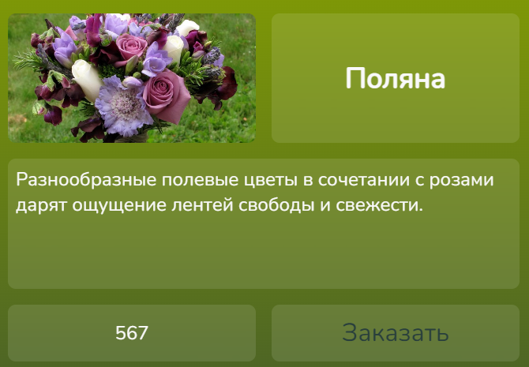Рисунок 15 - Фрагмент страницы с информацией о товаре «Поляна»

**2.4 Создание межстраничной навигации**

Как говорилось ранее, с помощью хэдера пользователь может переходить между любыми страницами с любой части сайта. Однако, страница с информацией о конкретном товаре является отдельной и открывается пользователю, только при нажатии на какую-либо из кнопок «подробнее» на товаре. Возможность такого перехода добавлена в карточки с товарами, которые на текущий момент располагаются на страницах: «Главная», «Цветы», «Букеты», «Подарки». Таким образом общая схема навигации приобретает вид, изображённый на рисунке 16.

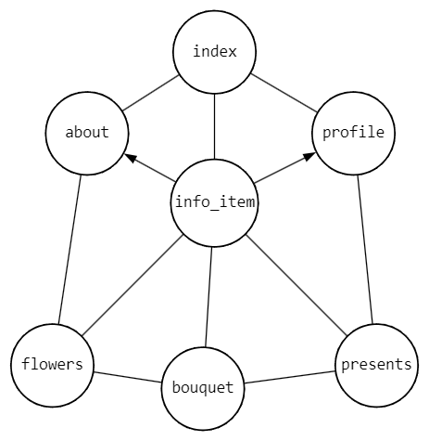

Рисунок 16 - Структура межстраничной навигации

**2.5 Реализация слоя клиентской логики веб-страницы с применением технологии JavaScript**

В данной работе при создании интернет-ресурса были созданы некоторые дополнения к страницам, разнообразившие пользовательский опыт и облегчившее добавление на страницы контента.

**2.5.1 Реализация согласованности выпадающего меню для мобильной версии интернет-ресурса**

В мобильной версии интернет-ресурса для удобства пользователя обычное навигационное меню заменяется на меню-бургер. Данное меню реализованно с помощью элемента checkbox, с помощью которого меню остаётся в открытом состоянии. Однако в меню-бургере элемент checkbox содержится также в заголовке выпадающего меню «каталог» - рисунок 17. При этом было необходимо закрывать выпадающее меню при закрытии основного. В листинге 3 показан код файла checkboxes_connection_header.js, в котором реализована данная функция.

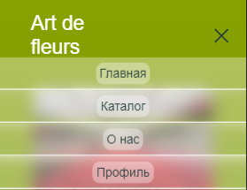

Рисунок 17 - Меню-бургер с закрытым выпадающим меню

Листинг 3 - Программный код согласующий работу checkbox

|  |
| --- |
| var hamburger_checkbox = document.getElementById("checkbox_toggle")  var catalog_checkbox= document.getElementById("checkbox_toggle_drop_menu")  function connectCheckboxes(){  catalog_checkbox.checked = false;  } |

**2.5.2 Реализация создания карточек с товаром из списка товаров**

Каталог товаров данного интернет-ресурса должен иметь возможность расширятся более удобным не ручным способом. Для этого были созданы несколько функций отвечающих, показанные в листинге 4, за удаление всех карточек со страницы, генерацию карточек из массива товаров, создание карточки и добавление её на страницу. Данные функции были добавлены на страницы «Цветы», «Подарки», «Букеты» и «Главная».

Листинг 4 - Фрагмент программного кода генератора карточек

|  |
| --- |
| var main_div = document.querySelector('main')  array_to_Cards(items);  function array_to_Cards(items) {  clearCardsTable()  for(i = 0; i < items.length; i++){  itemToCard(items[i])  }  }  function itemToCard(item){  var style = document.createElement('style')  let tmp_container = document.createElement("div")  tmp_container.classList.add("container")  tmp_container.id = `flower_card_${item.id}`  let tmp_box = document.createElement("div")  tmp_box.classList.add("box")  tmp_container.appendChild(tmp_box)  let tmp_content = document.createElement("div")  tmp_content.classList.add("content")  tmp_box.appendChild(tmp_content)  let tmp_title = document.createElement("h2")  tmp_title.innerHTML = item.title  let tmp_text = document.createElement("p")  tmp_text.innerHTML = item.text  let tmp_price = document.createElement("p")  tmp_price.innerHTML = item.price + " руб."  tmp_content.appendChild(tmp_title)  tmp_content.appendChild(tmp_text)  tmp_content.appendChild(tmp_price)  let tmp_button = document.createElement("a")  tmp_button.innerHTML = "Подробнее"  tmp_button.classList.add("btn_more")  tmp_button.addEventListener("click", () => {  document.location = encodeURI("info_item.html?title=" + item.title  + "&text=" + item.text  + "&imgsrc=" + item.background  + "&description=" + item.description  + "&price=" + item.price);  })  tmp_heart.classList.add("like") |

Продолжение листинга 4

|  |
| --- |
| tmp_heart.addEventListener("click", () => {  let i = tmp_heart.querySelector("i")  if (i.classList.contains('white_heart')) {  i.classList.remove('white_heart')  i.classList.add('red_heart')  }  else {  i.classList.add('white_heart')  i.classList.remove('red_heart')  }  })  let tmp_heart_icon = document.createElement("i")  tmp_heart_icon.classList.add("fa-regular")  tmp_heart_icon.classList.add("fa-heart")  tmp_heart_icon.classList.add("white_heart")  tmp_heart.appendChild(tmp_heart_icon)  tmp_content.appendChild(tmp_button)  tmp_content.appendChild(tmp_heart)  main_div.insertBefore(tmp_container, main_div.lastChild)  style.innerHTML += `#flower_card_${item.id} .box:before, #flower_card_${item.id} .box:after {background-image: url(${item.background});}`  document.head.appendChild(style)  }  function clearCardsTable(){  let containers = main_div.querySelectorAll('.container')  containers.forEach(item => {  main_div.removeChild(item)  })  } |

**2.5.3 Реализация передачи информации в страницу с информацией о конкретном товаре**

Данная страница содержит в себе подробную информацию о товаре, эти данные должны быть переданы на страницу после нажатия пользователем кнопки «подробнее» в карточке какого-либо товара. Для этого были реализованы функции передачи - листинг 5 и получения - листинг 6 данных.

Листинг 5 - Программный код реализующий передачу данных на страницу

|  |
| --- |
| tmp_button.addEventListener("click", () => {  document.location = encodeURI("info_item.html?title=" + item.title  + "&text=" + item.text  + "&imgsrc=" + item.background  + "&description=" + item.description  + "&price=" + item.price);  }) |

Листинг 6 - Фрагмент программного кода для обработки данных

|  |
| --- |
| class Item_card {  constructor(text, title, description, price, background) {  this.text = text;  this.title = title;  this.description = description;  this.price = price;  this.background = background;  }  }  var item = onLoad();  writeToCard(item);  function onLoad() {  let params = decodeURI(window.location.href).split("?")[1].split("&");  return new Item_card(params[1].split("=")[1], params[0].split("=")[1], params[3].split("=")[1], params[4].split("=")[1], params[2].split("=")[1])  }  function writeToCard(cur_item) {  let image_container = document.querySelector(".image_container");  image_container.style.backgroundImage = "url(" + cur_item.background + ")";  let title = document.querySelector(".title_container").querySelector("h2");  title.innerHTML = cur_item.title;  let description = document.querySelector(".description_container p");  description.innerHTML = cur_item.description;  let price = document.querySelector(".price p")  price.innerHTML = cur_item.price;  } |

**2.5.4 Реализация выбора формы на странице «Профиль»**

Так как страница профиля предполагает наличие двух различных форм на странице профиля пользователя, то необходимо сделать данное переключение понятным каждому. Переключение между формами происходит за счёт элемента checkbox, состояние которого меняет значение параметра display форм. Однако для более понятной смены требуется подсветить название выбранной формы, для этого было создано два стиля css «selected» и «unselected», переключение между которыми происходит за счёт JavaScript функции, изображённой в листинге 7.

Листинг 7 - Программный код для переключения форм

|  |
| --- |
| function switch_form() {  let selected_type = document.querySelector(".selected")  let unselected_type = document.querySelector(".unselected")  selected_type.classList.remove("selected")  selected_type.classList.add("unselected");  unselected_type.classList.remove("unselected")  unselected_type.classList.add("selected");  } |

**2.5.5 Реализация работы поисковой строки**

Для удобства поиска нужных товаров была добавлена функция поиска показывающая товары содержащие, введённое пользователем ключевое слово. Код данной функции представлен в листинге 8.

Листинг 8 - Фрагмент программного кода функции поиска

|  |
| --- |
| var search_input = document.querySelectorAll('.search_bar');  for(let i = 0; i < search_input.length; i++){  let input = search_input[i]  if(input.offsetHeight !== 0 && input.offsetHeight !==0){  search_input = input.querySelector('input');  break;  }  } |

Продолжение листинга 8

|  |
| --- |
| search_input = input.querySelector('input');  break;  }  }  search_input.addEventListener('keydown', function(e){  if(e.keyCode === 13) search_holder(search_input.value)  })  search_input.addEventListener('keydown', function(e){  if(e.keyCode === 46 || e.keyCode === 8){  array_to_Cards(items)  }  })  function search_holder(text){  let tmp_arr = [];  items.forEach(element => {  if(check_card(text, element)) tmp_arr.push(element)  });  console.log(tmp_arr)  array_to_Cards(tmp_arr)  }  function check_card(text, card){  return card.text.toLowerCase().includes(text.toLowerCase()) || card.description.toLowerCase().includes(text.toLowerCase()) || card.title.toLowerCase().includes(text.toLowerCase());} |

**3 Адаптация клиентской части интернет-ресурса**

**3.1 Оптимизация клиентской части интернет-ресурса для основных браузеров**

Интернет-ресурс был протестирован и является полностью совместимым со всеми современными версиями браузеров Google Chrome, Opera, Yandex Browser, Microsoft Edge и Safari.

**3.2 Оптимизация клиентской части интернет-ресурса для стационарных и мобильных устройств**

Для удобства пользователя при взаимодействии с ресурсом с различных устройств была проведена оптимизация для устройств с разным разрешением экрана. Для этого были использованы медиа запросы, адаптивные сетки и относительные единицы измерения**.** Была изменена навигационная панель, на панель с меню-бургером, изображённая на рисунке 18.

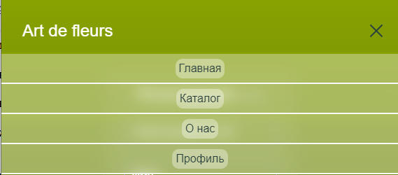

Рисунок 18 - Навигационная панель для мобильных устройств

Также все страницы сайта были адаптированы под использование на мобильных устройствах. Вид мобильной версии страниц представлен на рисунках 19-22.

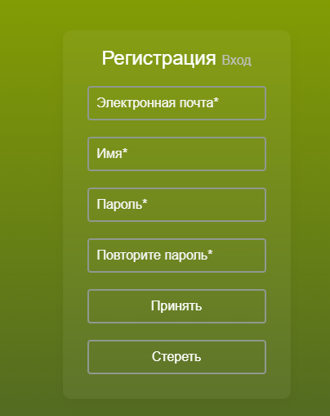

Рисунок 19 - Форма регистрации для мобильных устройств

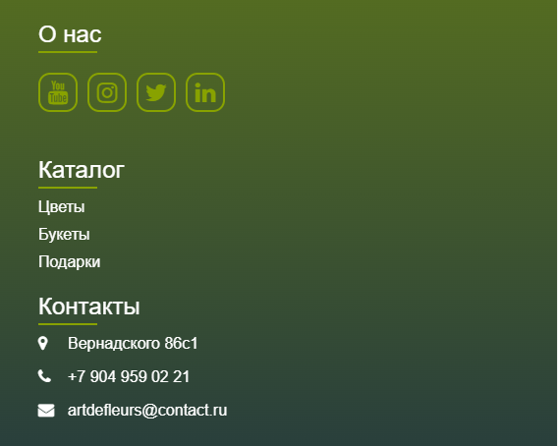

Рисунок 20 - Footer для мобильных устройств

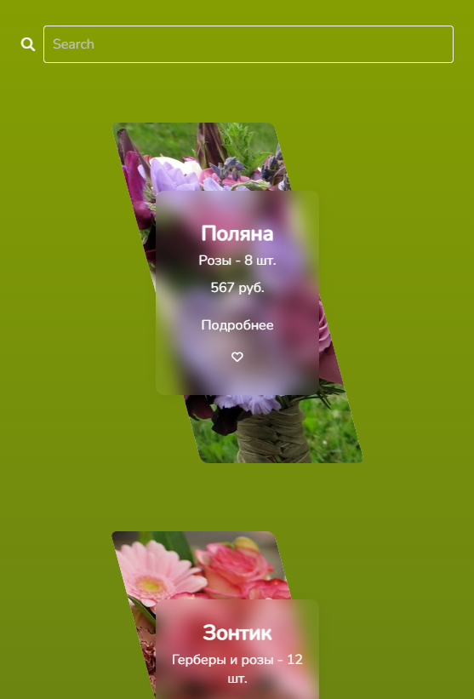

Рисунок 21 - Страница с каталогом товаров для мобильных устройств

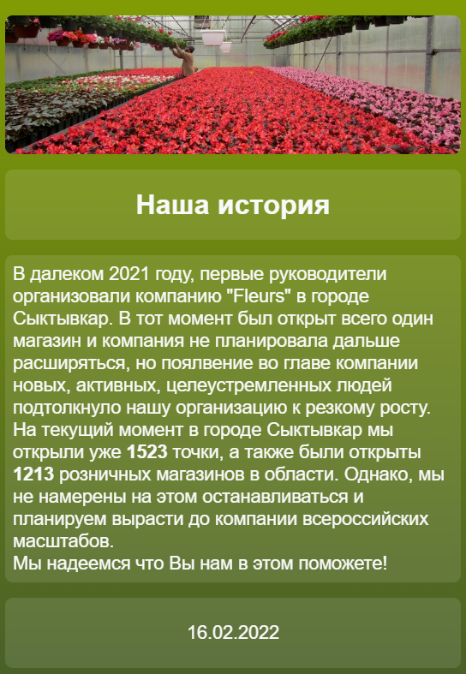

Рисунок 22 - Страница «О нас» для мобильных устройств

**ЗАКЛЮЧЕНИЕ**

Освоена компетенция «Выполняет разработку и интеграцию программных модулей и компонентов веб-приложений» в степени соответствующей рабочей программной дисциплины. Как результат - была выполнена курсовая работа.

В результате выполнения данной курсовой работы был создан интернет-ресурс на тему «Цветочный магазин», содержащий 7 HTML-страниц, с применением технологий HTML5, CSS3, JavaScript.

Для достижения цели были выполнены задачи анализа предметной области, выбора технологий разработки, реализации HTML-страниц и слоя клиентской логики, а также организации межстраничной навигации и адаптации интернет-ресурса для различных браузеров и устройств.

Исходный код интернет-ресурса по курсовой работе доступен по ссылке - [github.com](https://github.com/MShizik/Artdefleurs)[<https://github.com/MShizik/Artdefleurs>]

Доступ к интернет-ресурсу для просмотра на любых устройствах и браузерах доступен по ссылке - [<https://mshizik.github.io/Artdefleurs/>].

**СПИСОК ИНФОРМАЦИОННЫХ ИСТОЧНИКОВ**

1. Справочник по HTML [Электронный ресурс]. – URL: <http://htmlbook.ru/html> (дата обращения 06.11.2022).
2. Справочник по CSS [Электронный ресурс]. - URL: <https://html5css.ru/cssref/default.php> (дата обращения 06.11.2022)
3. Официальный сайт магазина flomania24 [Электронный ресурс]. - URL: <https://flomania24.ru> (дата обращения 06.11.2022)
4. HTML5BOOK.RU [Электронный ресурс]. Режим доступа: <https://html5book.ru>, свободный (дата обращения: 27.11.2022)
5. Учебник по JavaScript / И. Кантор [Электронный ресурс]. – Режим доступа: <https://learn.javascript.ru> (дата обращения 01.12.2022).
6. Документация языка гипертекстовой разметки HTML [Электронный ресурс]. – Режим доступа: <https://html.spec.whatwg.org> (дата обращения 02.12.2022).
7. Официальный сайт магазина marketflora [Электронный ресурс]. - URL: <https://vladimir.market-flora.ru>(дата обращения: 10.12.2022)
8. Официальный сайт магазина флоренция [Электронный ресурс. - URL: <https://www.centercvetov.ru>(дата обращения: 10.12.2022)